**제 안 서**

졸업 프로젝트 :

어라운드 뷰 모니터를 활용한 강화학습 자율주차 시스템

프로젝트 시작일 : 2019.2.14

|  |  |  |  |
| --- | --- | --- | --- |
| 프로젝트 팀 | 성명 | 학번 | 연락처(e-mail) |
| Valet Parker | 강창희 | 201411082 | 010-9173-6654  () |
| 강한결 | 201411083 | 010-5570-3874  () |
| 오령기 | 201411130 | 010-3811-3069  (ryeongee24@gmail.com) |
| 윤승혁 | 201410242 | 010-9802-9278  () |
| 이아현 | 201611022 | 010-2463-6563  () |

목차

**1. 제안의 개요** 3

1.1 제안목적 3

1.2 구축전략 및 기대효과 4

**2. 특징 및 사양** 4

2.1 기능 및 특징 4

2.2 상세사항 4

**3. 프로젝트 수행** 5

3.1 프로젝트 계획 5

3.2 구축일정 및 수행조직 5

3.3 응용시스템 연계 및 통합방안 6

3.4 시험방안 6

3.5 장애, 보안대책 및 관리방안 6

3.6 프로젝트 위험과 성공요인 6

**4. 지원부문** 7

4.1 유지보수 방안 7

4.2 기술지원 방안 8

4.3 교육지원 방안 8

4.4 기타 지원사항 8

# **1. 제안의 개요**

## 1.1 제안목적

우리는 자동화 시대를 맞이하고 있다. 로봇이 물건을 나르고 컴퓨터가 데이터 분석을 해주는 세상이다. 자동화를 목적으로 많은 관심과 투자를 받는 분야 중 하나로 무인 자동차가 있다. 무인 자동차는 인간이 아닌 자동차에 있는 컴퓨터가 운전하여 스스로 목적지에 도달하는 자동차다. 여기엔 신경망을 모방하여 인간과 유사한 방법으로 학습하는 딥 러닝(Deep Learning) 기술이 사용된다. 자동차에 부착되어있는 카메라로부터 영상 데이터를 받아 딥 러닝 모델이 학습하고 자동차를 운전한다.

그러나 주차 시엔 대개 영상 데이터만을 사용하지 않고 센서를 함께 이용한다. (센서 사용 이유)

자동차의 전방, 후방, 양쪽 옆면에 설치된 4개의 카메라의 영상을 합성하여 하늘에서 내려다보는 것 같은 화면을 구성하는 기술을 어라운드 뷰 모니터(AVM, Around View Monitor)라고 한다. 우리는 AVM의 아이디어를 적용한 강화학습 주차 시스템을 개발한다. 자동차와 그 주위의 주차공간을 상단에서 촬영한 영상으로부터 학습하는 강화학습 모델을 구현하여 센서 기반 주차가 아닌 강화학습을 활용한 주차를 실현한다.

이 주차방식을 무인 자동차에 적용할 때 얻을 수 있는 장점 중 하나는 카메라가 설치되어있는 경우 별도의 하드웨어 설치가 필요하지 않다는 점이다. 무인 자동차는 학습 및 주행에 필요한 영상 데이터를 얻기 위해 카메라를 지니고 있다. 이 카메라의 영상들을 합성하여 어라운드 뷰 화면을 구성하면 센서를 추가하지 않고 소프트웨어적 처리만으로 주차를 할 수 있다.

또한 기술을 다른 이동수단에 이용할 수 있다. 자율주행 기술이 확대되어 자동차가 아닌 자전거, 오토바이, 비행기 등 여러 탈것이 컴퓨터만으로 움직인다고 가정하자. 이때 센서를 이용하여 주차를 한다면 이동수단에 따라 센서가 부착되는 위치와 개수가 다를 것이고, 따라서 종류에 따라 각각 다른 소프트웨어 알고리즘이 필요하다. 반면 어라운드 뷰 기술을 활용하는 경우, 상공에서 찍은 영상이 주어지면 움직이는 객체와 주차공간을 파악하는 과정은 소프트웨어적으로 일어난다. 따라서 대상이 되는 객체를 변경하는 것으로 다양한 이동수단에 적용할 수 있다.

본 프로젝트는 안정적인 결과물을 얻기 위하여 크게 두 단계로 나누어 진행한다. 우선 컴퓨터 그래픽으로 가상의 자동차 객체와 주차공간을 만들어 강화학습 모델을 학습한다. 이 과정에서 주차에 강화학습을 적용하는 방법을 익힌다. 다음으로 카메라, 모형 자동차, 모형 자동차를 위한 주차공간을 준비해 하드웨어를 이용한 실제 세계에서의 강화학습 주차를 실행한다.

현재 강화학습은 대부분 연구단계에 있고 실제 세계에서의 성공적인 적용 사례는 아직 게임뿐이다. 우리의 프로젝트가 실생활에서 강화학습이 적용되는 영역을 조금이나마 넓힐 수 있기를 기대한다.

## 1.2 구축전략 및 기대효과

원형모델사용

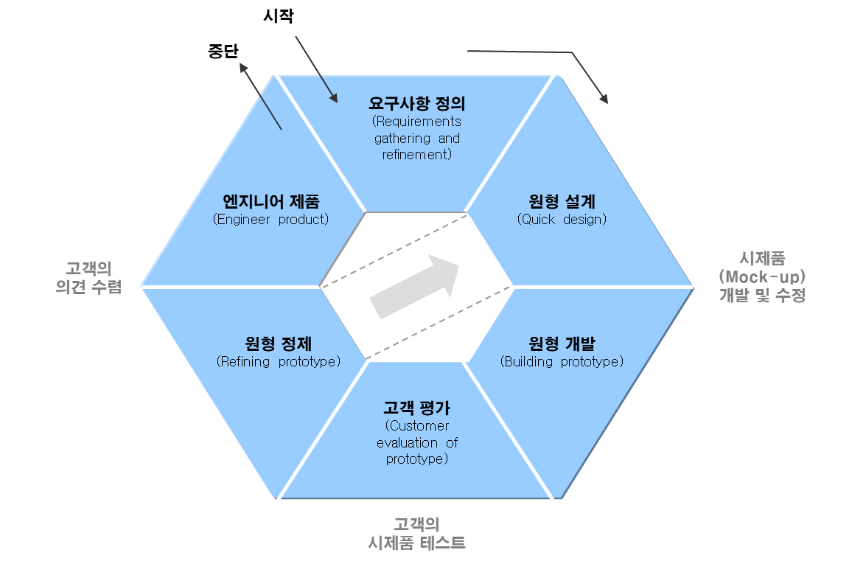

먼저 그래픽으로 원형을 구현 한 뒤에 하드웨어 개발이 이루어지므로, 본 개발의 특성상 원형 모델이 적합하다고 판단하였으며, 원형 모델을 사용했을 때 그래픽 구현 즉 원형의 수정이 용이하다는 장점이 있다.

# **2. 특징 및 사양**

## 2.1 기능 및 특징

제안 제품에 대한 주요 기능과 특징을 기술하고, 제안 제품의 국내외 레퍼런스 사이트 및 시장점유율 등을 기술한다.

## 2.2 상세사항

사업의 상세 사항을 기술하되 제안요청서 상에 기술된 기술요건, 구축요건에 충족되는 사항들을 상세하게 기술하며, 제안요청서 상에 제시된 기술요건을 어떠한 방법과 절차로 충족시키는지에 대한 사항들을 상세하게 기술한다.

# **3. 프로젝트 수행**

## 3.1 프로젝트 계획

WBS를 이용한 프로젝트 관리계획서

주차장 모형

검토 결과서

화면 그래픽

소스코드

화면 그래픽

검토 결과서

소스코드

자동차설계도면

개발환경명세서

테스트계획서

요구사항명세서

프로젝트계획서

개발

분석

설계

그래픽 구현

시스템통합테스트

하드웨어 구현

하드웨어구현테스트

그래픽구현테스트

하드웨어구현테스트

그래픽구현테스트

단위기능테스트

테스트

기능관리

졸업프로젝트

**\* 상기 추진일정은 추후 변경될 수 있음**

## 3.2 구축일정 및 수행조직

프로젝트 수행일정

간트차트

[프로젝트제안서파일\간트&퍼트차트\졸업프로젝트 간트차트.xlsx](프로젝트제안서파일/간트&퍼트차트/졸업프로젝트%20간트차트.xlsx)

퍼트차트

[프로젝트제안서파일\간트&퍼트차트\졸업프로젝트 퍼트차트.docx](프로젝트제안서파일/간트&퍼트차트/졸업프로젝트%20퍼트차트.docx)

인원별 역할 및 이해정도와 사업의 경험도

|  |  |
| --- | --- |
| **이름** | **역할** |
| 강창희 | 하드웨어 개발 |
| 강한결 | 하드웨어 개발 / 영상 데이터 처리 |
| 오령기 | 문서 작성 및 관리 / 영상 데이터 처리 |
| 윤승혁 | 컴퓨터 그래픽 구현 |
| 이아현 | 강화학습 모델 개발 / 문서 작성 및 관리 |

## 3.3 응용시스템 연계 및 통합방안

기존의 응용시스템과 연계하는 방안을 제시한다. 또한, 응용시스템 및 HW를 통합하는 방안, 현재 운영중인 응용시스템의 운영전담업체, 정부통합전산센터 및 개발사업자의 협조 방안을 제시한다.

## 3.4 시험방안

제안사는 구매/설치/구축할 모든 제품에 대한 시험방안을 제시한다.

## 3.5 장애, 보안대책 및 관리방안

시스템 장애 및 보안대책과 이를 효율적으로 관리하는 방안을 기술하며 특히 보안관련 부분은 용역사업 수행 과정에서 발생 가능한 보안위험을 차단하기 위한 물리적, 관리적, 기술적 보안대책을 제시

## 3.6 프로젝트 위험과 성공요인

프로젝트를 수행함에 있어 예측되는 위험요소와 성공요인 그리고 제3의 업체를 관리하는 절차가 기술되어야 한다.

리스크 식별 및 관리 계획

리스크 식별

|  |  |  |  |  |
| --- | --- | --- | --- | --- |
| **분야** | **리스크 요소** | **원인** | **가능성** | **영향도** |
| **인력** | 팀워크의 불안 | 팀원 간의 의사소통 부족 | 중 | 중 |
| 다른 일정으로 인한 집중도 저하 | 학업, 아르바이트를 비롯한 개인 사정 | 중 | 상 |
| 프로젝트 미팅 부재 | 여유시간 확보의 어려움 | 중 | 중 |
| 구성원 간의 의견 갈등 | 개개인의 의견 및 일정, 개발범위, 가치에 따른 갈등 | 상 | 상 |
| **팀프로젝트** | 참여도 저하 | 팀프로젝트의 중요도 인식 저하. | 상 | 상 |
| **기술** | 개발 언어에 대한 불확실 | 교육의 부족 | 중 | 중 |
| 주요 기술의 부족한 파악 | 개발 분야에 대한 분석 부족 | 중 | 중 |
| 개발 도구 사용법 미숙 | 교육의 부족 | 상 | 중 |
| **개발 프로세스** | 개발기간의 부족 | 개인 일정, 인력 및 기술의 부족 | 중 | 상 |
| 개발능력의 부족 | 기술의 미숙함 및 공부의 부족 | 중 | 상 |
| **제품기능** | 그래픽 및 하드웨어 오작동 | 잘못된 그래픽,하드웨어 설정 및 프로그램의 오류 | 하 | 상 |

리스크 관리 계획

|  |  |  |
| --- | --- | --- |
| **분야** | **리스크 요소** | **대응 방안** |
| **인력** | 팀워크의 불안 | 커뮤니케이션 방법의 추가 |
| 다른 일정으로 인한 집중도 저하 | 개인 일정 조율 및 다른 작업 선행, 가용 가능한 인원에게 인수인계 |
| 프로젝트 미팅 부재 | 팀 메신저에 적혀진 회의록 숙지 및 질문, 깃허브에 있는 회의문서 확인 |
| 구성원 간의 의견 갈등 | 주 2회(월,목) 회의를 통한 소통 |
| **팀프로젝트** | 참여도 저하 | 각자 서약서를 작성하여 최대한 회의 참여 및 팀 프로젝트 진행에 영향이 없게 한다. |
| **기술** | 개발 언어에 대한 불확실 | 인터넷 및 서적을 통한 지식 습득 |
| 주요 기술의 부족한 파악 | 인터넷 및 서적을 통한 지식 습득 |
| 개발 도구 사용법 미숙 | 인터넷 및 서적을 통한 지식 습득 |
| **개발 프로세스** | 개발기간의 부족 |  |
| 개발능력의 부족 |  |
| **제품기능** | 그래픽 및 하드웨어 오작동 |  |

# **4. 지원부문**

## 4.1 유지보수 방안

시스템 및 제품 설치 후 유지보수 조건 및 방안을 기술하고 도입되는 상용SW에 대하여 업그레이드 유․무상 유지보수 범위와 라이선스 기준 및 증설 정책을 제시한다.

## 4.2 기술지원 방안

새로운 시스템 체계에서 요구되는 기술적, 기능적 측면의 기술이전 방안을 제시한다.

## 4.3 교육지원 방안

특허넷시스템의 성공적 설치 및 안정적 운영에 필요한 국내․외의 교육을 제시한다.

## 4.4 기타 지원사항

원활한 사업수행 및 특허넷시스템 기반 발전을 위한 추가적인 지원, 제안사항을 제시한다.